Сценарий спортивных соревнований,
в честь «Дня Отца»
в старших и подготовительных группах
Ведущий: Здравствуйте, уважаемые гости, нашего праздника. Сегодня мы собрались не случайно, а, чтобы вспомнить о том самом человеке, который научит чинить розетки, собирать мебель, водить машину, ну, и конечно, который считается олицетворением безопасности и надежности в семье.
Торжественный марш: папы вместе с детьми двигаются по кругу и строятся.
Клятва участников соревнований: От имени всех участников соревнований, кленемся, что мы будем участвовать: соблюдая правила, честно и достойно представлять себя и свою семью, и уважать своих соперников.
Отлично! А сейчас время разминки!
Тепа: Выход Клоуна: всем привет!!! Меня зовут Тепа. Смешно кланяется
Ведущий: Здравствуй Тепа, мы сегодня отмечаем «День отца» и в честь этого проводим спортивные соревнования.
Тепа: Ого! А я знаю отличную разминку!
Проводит разминку танцевальную разминку «Вверх – вниз, туда-сюда»
Ведущий: Отличная разминка Тепа! В этом году наши дети сдавали нормативы ВФСК «ГТО» и один из нормативов это был «Челночный бег», и сегодня я хочу предложить нашим папам тоже попробовать это сделать. Тепа, а мне понадобится твоя помощь, тебе нужно будет засекать время.
Эстафеты: «Челночный бег»
Задание: Необходимо, навострив лыжи, пробежать 3 раза от красной линии до красной линии. Но, я не случайно сказала про лыжи, потому что делать вы, это будете вместе со своим ребёнком, используя специальный предмет.
Время:
До 1 мин. 30 сек. – 3 балла
1 мин. 30 сек. – 1 мин. 45 сек. - 2 балла
Более 1 мин. 45 сек. - 1 балла
Реквизит: Лыжи с ручками.
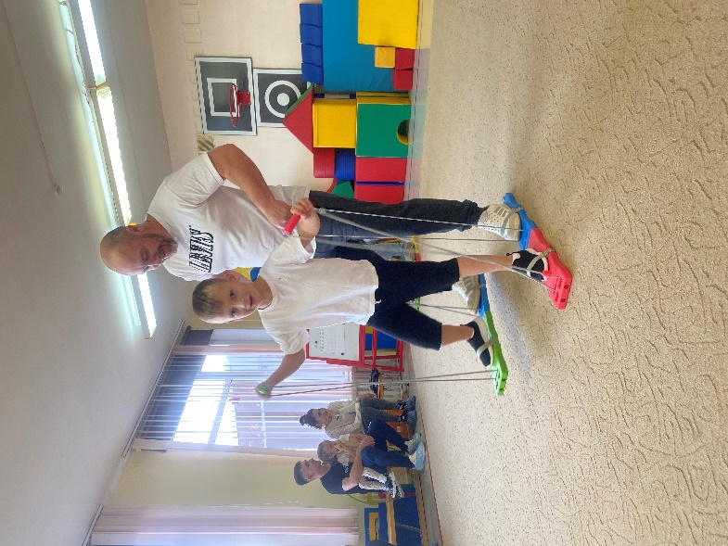 | 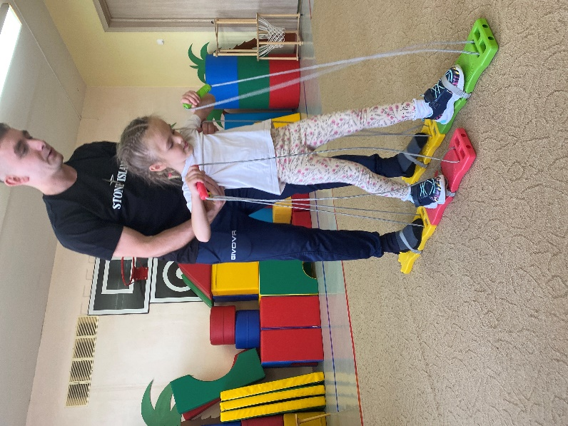
Ведущий: Тепа, а чему тебя научил твой папа?
Тепа: жонглировать различными кольцами или шариками.
Ведущий: Отлично! А давай как мы проверим как наши папы научили наших детей метать мячики!
Эстафета: «Меткий стрелок»
Задание: Дети бросают мячи, стоя за красной линией, задача родителей их словить, не ступая на ковер. Время 30 сек.
Реквизит: Конусы для ловли, Мячики из бассейна.
1 пойманный мяч – 1 балл.
Тепа: а еще меня папа знаете, чему научил? Самому вкусному блюду в мире!
Ведущий: какому?
Тепа: «Жареные пельмешки»
Ведущий: а ты знаешь, мне кажется наши папы тоже знают этот рецепт!
Эстафета: «Жаренные пельмешки»
Задание: С помощью 2-х палок, перенести все шары из пункта А в пункт Б. Руками шары придерживать нельзя. Время выполнения 1,5 мин.
Подсчет по количеству донесенных пельменей: 3 шт. – 3 балла, 2 шт. – 2 балла, 1 шт. – 1 балл.
Реквизит: Шары, по 3 шт. для команды, сковороды – большие обручи.
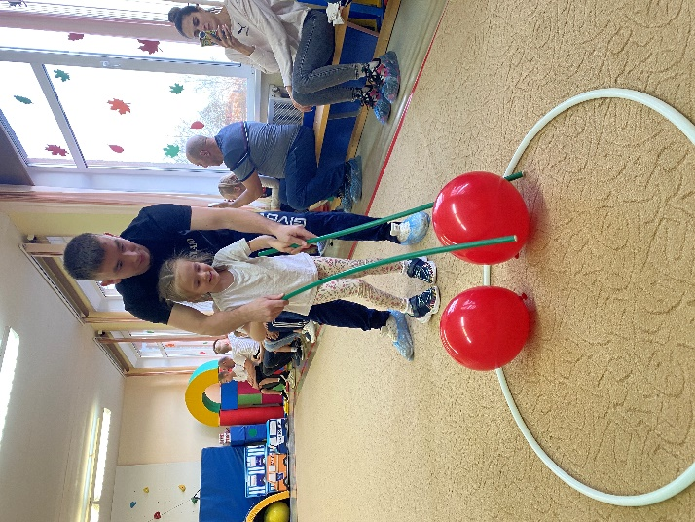 | 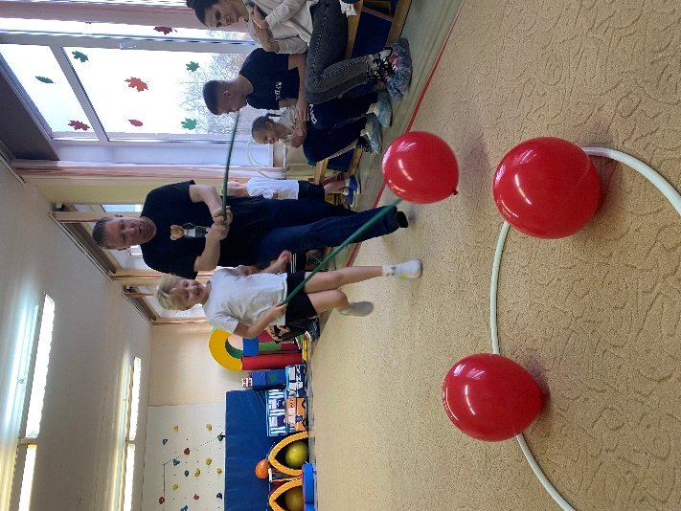

Ведущий: А пока мы проводим подсчет баллов, Наш Тепа проведет рыцарский турнир для наших участников!
Награждение и общее фото.


